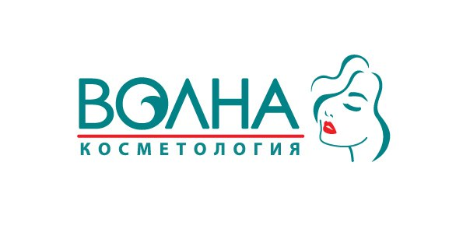
Настоящие правила посещения Spa – зоны являются обязательными для соблюдения всеми посетителями
ООО «Косметологический центр «Волна».

1.Правила посещения Spa – зоны:
1.1. Пожилые люди, беременные женщины, посетители, имеющие проблемы с сердцем, страдающие сахарным диабетом и артериальной гипертонией, перед посещением SPA-зоны, должны проконсультироваться со специалистом ООО «КЦ «Волна».
1.2. Перед посещением SPA-зоны следует снять украшения.
1.3. В SPA-зоне запрещается сушить личные вещи и полотенца. Запрещено использовать фен не по назначению.
1.4. При посещении сауны, необходимо придерживаться инструктажа.
1.5. При посещении SPA-зоны запрещается пользоваться кремами, масками, скрабами, красками для волос, эфирными маслами и прочими химическими и ароматными средствами.
1.6. Курение и употребление алкогольных напитков в SPA - зоне запрещены.
1.7. Запрещается в SPA-зоне плескать, в отсек для камней, воду и ароматизаторы самостоятельно.
1.8. Во время нахождения в SPA-зоне следует избегать соприкосновения с поверхностями, имеющими повышенную температуру, во избежание получения ожогов.
1.9. Запрещено оставлять детей в SPA-зоне без присмотра родителей. Детям, в возрасте до 18 лет, разрешено посещать SPA-зону только в сопровождении взрослых. Детям, до 18 лет, запрещено находится в бассейне без сопровождения взрослых.
1.10. Для посещения SPA-зоны необходимо иметь соответствующие медицинские показания, купальный костюм (плавки, купальник), Волосы должны быть собраны. Желательно применение шапочек для плавания.
1.11. Запрещаются прыжки в воду.
1.12. Специальные занятия в бассейне могут проходить исключительно в присутствии инструктора по плаванию.
1.13. Родители должны контролировать состояние здоровья своих детей перед посещением SPA-зоны, а также учитывать рекомендацию о приеме пищи ребенком не позднее, чем за 1,5-2 часов до посещения SPA-зоны. В случае нарушения санитарно-гигиенических правил детьми, родители ребенка несут материальную ответственность в виде денежной компенсации за слив воды и внеплановую обработку в размере 10 000 руб.
1.14. Посетители SPA-зоны несут ответственность за соблюдение правил безопасности в SPA-зоне ими лично, их приглашенными лицами, детьми, и физическими лицами опекунами, которыми они являются. ООО «КЦ «Волна» не несет ответственности за травмы и повреждения, иные ухудшения здоровья, возникшие вследствие несоблюдения правил посещения SPA-зоны.
1.15. При совместном плавании родителей с детьми ответственность за безопасность детей несут родители. Запрещается оставлять детей без присмотра.
1.16. Посетители обязаны по требованию персонала ООО «КЦ «Волна» незамедлительно покинуть SPA-зону.
1.17. Посещение SPA-зоны, в период с 22.00 до 10.00 запрещено.
1.18. Запрещается детям в возрасте до 6 лет плавать в бассейне без специальных средств.
1.19. Запрещается детям в возрасте до 3 лет купаться в бассейне без подгузников, специально предназначенных для использования в воде.
1.20. В случае нарушения Клиентом настоящих правил, администрация ООО «КЦ «Волна» вправе ограничить пребывание Клиента, приглашенных им лиц, детей, физических лиц опекунами которых они являются в SPA-зоне.
1.21. Температура воды, содержание хлора, уровень PH в бассейне поддерживается в пределах установленных санитарно-эпидемиологических норм и не могут быть изменены по требованию клиента.
1.22 Запрещено закрываться в SPA-зоне.
1.23 По истечению времени клиенты обязаны покинуть SPA- зону, при задержке более 10 минут администратор вправе взыскать дополнительную плату в размере 2500р.
1.24 В случае боя посуды клиент обязан возместить денежные средства в размере:
чашка – 500 руб.
чайник – 1000 руб.
подставка – 1000 руб.
1.25 При нарушении одного из правил посещения Spa-зоны Администратор в праве взыскать денежные средства в размере 2000 руб.

